  公司深度报告●公用事业 | 2024 年 2 月 27 |   日

雅砻江成长空间广阔 ，大渡河量价齐升  核心观点：  . 水电 为 主业 ， 自 建和 并 购 推动 装 机 持续 增 长 。公 司 坚 持“ 一 主 两 辅 ”产 业 布 局 ， 以 水电 为 核 心 主 业 ， 依 托 具 有 独 特 资 源 优 势 的 雅 砻 江 、大 渡 河 、 田 湾 河等 流域， 以参股 和控股相结合 的形式进行项 目开发。 截至 2023 年上半年， 公司 权益装机容量 14.82GW，控股 装机容量 1.41GW。十四五 以来，受益于雅 砻 江 两河 口、 杨房 沟电 站相继 投 产， 增持 国能 大渡河 10%股 权 ， 以及 收购中 核汇能 6.4%股权， 权益 装机实现 持续增长 ， 2021-2023 上半年 复合增速 18%。  . 雅砻江水电装机增长空间 超过 50%，新能源远期规划 40GW 。参股 48%的 雅 砻 江 水 电 公 司 拥有 全国 第 三 大 水 电 基 地 雅 砻 江 独 家 开 发 权 。流 域 水 资 源 丰 沛且 稳定， 多 年来平均 利用小时 数在 4800 小时左 右， 远高于 全国平均 3600 小 时 及 四 川 省 4300 小 时 的 水 平 ， 且 来 水 量 年 际 变 化 较 小 。 目 前 已 投 产 水 电 19.2GW， 在 建 3.72GW 预计十五 五投产， 远期 总规划 30GW， 水电增长空 间 56%。雅砻江水风 光一体化成长空 间广阔，流域 沿岸风光可开发 量超过 40GW。 截至 2023 年上半 年， 已投运坷拉 光伏 1GW，在建风光 1.43GW。根据 规划， 预计 2030 年、2035 年 、2050 年投 产新能源将分 别达到 20GW、30GW、40GW。  . 大渡河装机 增量明确 ， 有望迎来量价齐 升 。参股 20%的国 能 大 渡河 公司 已 投产 水电约 11GW ，2025 年前后 待投产 3.52GW。大渡河流域 历来弃水严重， 水能 利用率偏低 ，其中 2020 年弃水 电量 107 亿千瓦时 ，占四川省 弃水电量 53%， 占 全 国主 要流 域弃 水电量 35%。 随 着 川渝 特高 压建 成以 及具 有 年调 节能 力的 双 江 口 水 电 站 建 成 ， 弃 水 将 得到 缓解。 四 川 省 经 济 发 展 迅 速 带 动 旺 盛 用 电 需 求 。十三五以 来，2016-2023 年四川省 GDP 复合增速 6.5%，高于 同期全国 GDP 复合 增速 5.7%； 2016-2023 年四川用电量复合 增速 9.3%， 高 于同期四川省 发 电量 复合增速 6.8% 。 由于 四川省 电源结构以水 电为主， 装机 增量有限， 且易 受 到 来 水 波 动 影 响 ， 预 计 整 体 供 需 将 逐年 偏 紧 。在 此 背 景 下 ， 四 川 市 场 化 水 电电 价上涨明显， 其中十四五以 来年均上涨 0.012 元/千瓦时 ， 电价复合增 速 5.5%。  . 资 产负 债率 低于 行业龙 头， 分 红仍 有提 升空 间。 截至 2023 年三季 度， 公司资 产负 债率低于 40%，远低于长江 电力、华能水 电 60%左右的 水平。 根据公 司 《未 来三年（2023 -2025 年 ）股东 回报规划 》，每 10 股现金分红 不低于 4 元（含 税），按 当前股本计算 ，每年总分 红不低于 19.5 亿元 ，较 2022 年 17.84 亿元仍 将保持增长 。长期来看 ， 随着控股 、参股在建装机陆续投运 ， 公司现金回收 能力 将进一步增强 ， 分红仍有进 一步提升的空 间。  . 投资建议： 预计 2023-2025 年公 司归母净利润 分别为 44.04/49.13/55.21 亿元， 对应 PE 分 别为 15.9x/14.2x/12 .7x ，低于可 比公司均值 19.2x/17.1x/15.9x；公 司目前 PB 为 1.96x，低于可比公 司均值 2.72x 。公司坐 拥雅砻 江、大渡河等优 质资 源，水风光互补 成长性突出，相 较其他水电龙 头估值优势明 显 ，维持“推 荐” 评级。  . 风 险提示： 来 水 量 低于 预 期的 风 险 ； 上 网 电 价下 调 的 风险 ； 新 能 源 项 目 建 设 不及 预期的风险。 | 川投能源 (600674)  推荐 (维持)  分析师
  陶贻功
  ：010-80927673
  ：taoyigong_yj@chinastock.com.cn
  分析师登记编码：S0130522030001
  梁悠南
  ：010-80927656
  ：liangyounan_yj@chinastock.com.cn
  分析师登记编码：S0130523070002
  市场数据 2024-2-26
  股票代码 600674
  A 股收盘价(元) 15.67
  沪深 300 3453.36
  总股本(万股) 487,461
  实际流通A 股(万股) 487,461
  流通 A 股市值(亿元) 764
  相对沪深 300 表现图
  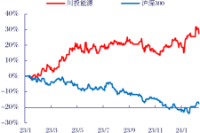
  资料来源：wind，中国银河证券研究院
  相关研究

主要财务指标预测
 | 2022A | 2023E | 2024E | 2025E
营业收入(百万元) | 1420.41 | 1486.09 | 1642.01 | 1732.01
收入增长率% | 12.43 | 4.62 | 10.49 | 5.48
归母净利润（百万元） | 3515.27 | 4403.64 | 4913.33 | 5520.76
利润增速% | 13.86 | 25.27 | 11.57 | 12.36
毛利率% | 38.51 | 38.94 | 41.96 | 44.17
摊薄 EPS(元) | 0.80 | 0.99 | 1.10 | 1.24
PE | 15.37 | 15.87 | 14.23 | 12.66
资料来源：公司公告，中国银河证券研究院

目 录
一、川投能源：水电为主业， 雅砻江业绩贡献突出 4
（一）水电为主业，装机容量持续增长 4
（二）业绩稳健增长， 分红逐年提升 5
1. 营收、净利稳健增长， 雅砻江投资收益贡献突出 5
2. 分红金额、股息率持续提升，后续仍有提升空间 7
3. 经营性现金流稳定，资产负债率低于行业龙头 8
二、坐拥雅砻江， 盈利稳定性、远期成长性突出 10
（一）水资源丰富，装机增长空间超过 50% 10
（二）水风光成长空间广阔， 市场化推动水电电价上行 12
1. 新能源已投产 1GW，远期规划 40GW 12
2. 十四五以来电价回升， 市场化有望推动水电电价上行 13
（三）现金流优异，资本开支高峰已过 15
三、大渡河装机增量明确，盈利改善空间大 17
（一）大渡河已投产 11GW，2025 年前后待投产 3.52GW 17
（二）弃水缓解、市场电价上涨，盈利改善空间大 18
四、盈利预测与估值分析 21
（一）盈利预测 21
（二）相对估值：低于可比公司，估值提升空间大 22
（三）绝对估值：每股价值区间 17.18-22.12 元 22
五、风险提示 23
附录： 26
（一）公司财务预测表 26
（二）重要参股公司 27

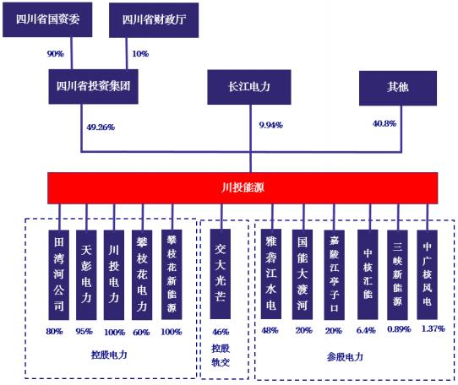

一、川投能源： 水电为主业， 雅砻江业绩贡献突出

（一）水电为主业，装机容量持续增长
四川 川投能源股份 有限公司（600674. SH） 前身是峨眉铁合金 厂 ， 1993 年在上海证券交易 所上市， 1998 年川投集团整 体兼并峨眉铁 合金厂， 并成 为其控股股东 ，公司更名为 “川投控股 ”。2005 年 ，公 司更 名为“川投能源 ”。截至 2024 年 1 月， 四川省投资集团持 有公司 49.26%的股 权，是公 司控股股东 ， 四 川省 国资 委是 实际 控制 人。 四川 省投 资集 团是 四川 省成 立时 间早 、盈 利能 力强 、资 产质 量优 、产业 门 类广 的国 有资 产经 营主 体， 形成 了以 能源 产业 为核 心主 业， 电子 信息 产业 、大 健康 产业 、先 进材料 与战 略性新兴产业 为三大培育主 业的“ 1+3” 产业布局。
公司坚 持“ 一主 两辅 ”产 业布 局， 以 水电为 核心 主业 ，并 涵盖 轨道 交通 电气 自动 化系 统以 及光 纤 光缆 产品的研发和 生产等高新技 术领域。水电 主业依托具有独 特资源优势的 雅砻江、大渡河、金沙江 、 田 湾河 、青 衣江 、天 全河 、尼 日河 、嘉 陵江 等流 域进 行水 电站 的开 发、 投资 、建 设和 运营 ， 主 要包括 5 家控股电力 公司及 6 家参股电力 公司。其中， 公 司 持股 48%的雅 砻江 公司 独家 享有 全国 第三 大水 电
基 地开 发权 ， 业 绩贡献 突出。
图1：川投能源股权结构图（ 2024 年 1 月 31 日）

资料来源：wind，中国银河证券研究院
权益装机容量 持续 增长 ，十四五以来复合增 速 18% 。截至 2023 年 上 半 年 ， 公 司 权 益 装 机 容量 14.82GW ，同 比增长 11.2%；参控 股总装机容量 35.41GW（不含三峡 新能源、中广核风电与 中核汇能 ）， 同比 增长 0.8% ；控 股装机容量 1.41GW 。十四五以来 ，受益于 雅砻江两河口 、杨房沟电站 相继投产，

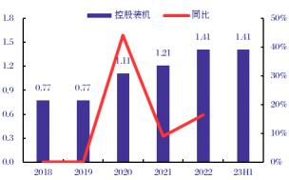
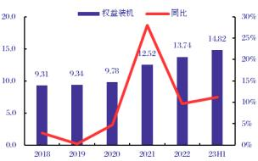
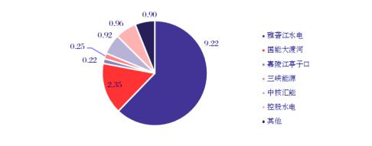
增持 国能大渡河 10%股权， 以及 收购中核汇能 6.4%股权， 公 司权益装机实 现持续增长， 2021-2023 上 半年 复合增速 18%。

图2：川投能源控股装机（GW）及同比

资料来源：wind，中国银河证券研究院

图3：川投能源权益装机（GW）及同比

资料来源：wind，中国银河证券研究院

雅 砻江 水电 、国 能大渡 河权益 装机 合计 占比 接近 80% 。截至 2023 年上半 年，雅砻江水电 总装机 19.2GW，公司 48%股权对应权益 装机 9.22GW，占公司权益装 机的 62.2%；国 能大渡河总装机 11.73GW， 公司 20%股权 对应权益装 机 2.35GW，占公 司权益装机 的 15.8%。雅砻江、大渡河权益装 机合 计 11.56GW， 占公 司权益装机 的 78%。 公司多 元化主业投资 项目， 其他重 要参股公司包 括三峡能源、 中核汇能、嘉
陵江 亭子口、中广 核风电等。
图4：川投能源权益装机（GW）构成

资料来源：wind，中国银河证券研究院

（二） 业绩稳健增长，分红逐年提升

1. 营 收、 净利 稳健 增长 ， 雅砻 江投 资收 益贡 献突出
公 司营 收、 净利 持续稳 健增长 ； 2024 年 来水 恢复 有望 释放 业绩 弹性 。2018-2023 年间， 公 司营收 复合 增速 11.5% 。2023 年 公司实 现营收 14.86 亿元， 同比+4.61%， 主要 受益于田湾河公司 收入较去年 增加 0.40 亿元， 以及新增子公司 广西玉柴农光 电力有限公司 营业收入 ； 2018-2023 年间， 公司归母净 利复 合增速 4.3% 。2023 年实现归 母净利 44.03 亿元，同比+25.06%， 主要受益 于参股公司投 资收益同
比 增 加 。其 中 雅 砻 江 水 电 电 价 上 涨 对 冲 来 水 不 足 ， 2023 年 雅 砻 江 水 电 平 均 上 网 电 价 0.313 元（同比 +8.7% ）， 发电 量 842.4 亿千瓦时（同比 -4.8%）。2024 年来水 有望恢复， 带 动雅砻江、大 渡河投资收益 提升 ， 释放业绩弹 性。

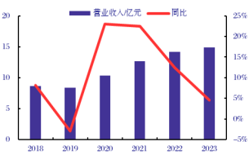
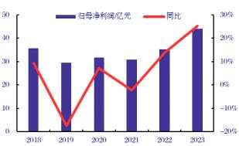
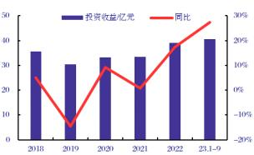
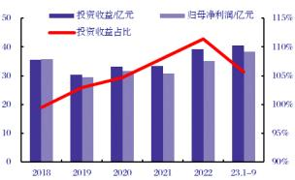

图5：公司历年营收及增速

资料来源：wind，中国银河证券研究院

图6：公司历年归母净利及增速

资料来源：wind，中国银河证券研究院

公 司利 润主 要由 投资收 益构成 ，近 年来 占比超 过 100% 。公司 权益装机中， 90%以上由参股 公司贡 献 ， 因 此公 司利 润主 要来 源于 参股 公司 贡献 的投 资收 益。 十四 五以 来， 受益 于雅 砻江 两河 口、 杨房沟 电站 相继投产，增持国能大渡河 10%股 权，以及 收购中核汇能 6.4%股 权，公司权 益装机实现 持续增长 ， 带动 发电量以及投 资收益中枢水 平提升 。2023 年前三 季度， 公司投资收 益 40.59 亿元， 同 比 +27.3% ， 占同 期归母净利润的 105.6% 。近 年来投资收益 占公司归母净 利润之比在 100 - 110%左右。

图7：公司历年投资收益及增速

资料来源：wind，中国银河证券研究院

图8：公司投资收益占归母净利润之比

资料来源：wind，中国银河证券研究院

雅 砻江 水电 贡献 主要投 资收益 ， 占比 接近 90% 。公司持股 48%的 雅砻江公司 独家享有全 国第三大 水电 基地开发权， 业绩贡献突出 。近年来， 雅 砻江公司年度 净利润在 60-75 亿元 左右， 公司 48%持股 对应 业绩贡献 在 30-35 亿 元左右 。十四五以来 ， 随着 两河口 、杨房沟电站 相继投产， 以 及上网电价上 行， 来水恢复有望 推动利润中枢 提升。 2023 年上 半年， 雅砻 江公司净利润 42.95 亿元， 公 司对应业绩
贡献 20.62 亿元， 占 上半年投资收 益的 89.6%， 占上半年归母净 利润的 98.3%。

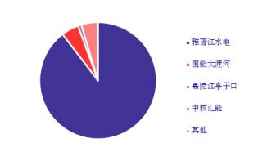
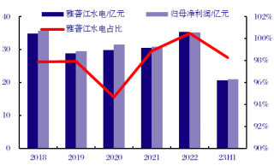
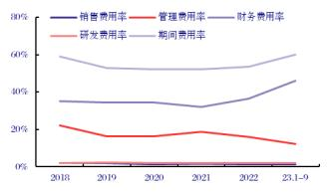
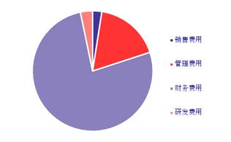

图9：公司 2023H1 投资收益构成

资料来源：wind，中国银河证券研究院

图10：雅砻江水电投资收益占归母净利润之比

资料来源：wind，中国银河证券研究院

财 务 费用 占比 高， 利率 下行带 动 公司 融资 成本 降低 。2023 年 前三季度 公司期间 费用率 59.85% ， 其中 财务费用率 45.99%， 占期间 费用的 77%。由 于投资并购 加速， 公司带 息负债规模同 比大幅增长， 前三 季度财务费用 4.69 亿 元， 同 比增长 21.2% 。近年来货币宽 松带动利率下 行， 以贷款市 场报价利率 （ LPR）为例， 1 年期 LPR 利率 由 2019 年 8 月 4.25%下降至目 前 3.45%， 5 年期 LPR 利率 由 2019 年 8 月 4.85%下降至目前 3.95%。按照 公司 2023 年前 三季度 236.34 亿元负 债规模计算， 平均融资 利率每下 降 10bp， 每年利息费 用将减少 2300 余万元。

图11：公司历年期间费用率

资料来源：wind，中国银河证券研究院

图12：2023 年前三季度期间费用构成

资料来源：wind，中国银河证券研究院

2. 分 红金 额、 股息 率持 续提升 ， 后 续仍 有提 升空间

近 年 来 公 司 分 红 金 额 持 续 提 升 。 近年来公司分红金额逐年提升， 2018-2022 年分红金额复合增速 7.8% 。2022 年公司分红 17.84 亿元 ，股利支 付率 50.76%，2019 年以 来股利支付率 保持在 50%以 上。 当 前收 盘价对应股息率 2.6% 。水电 业绩确定性强， 未 来随着公 司控股、参股装机 的增长， 分红 金额及股 利支 付率有望持续 提升。

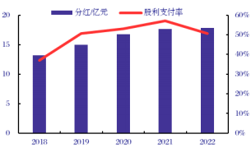
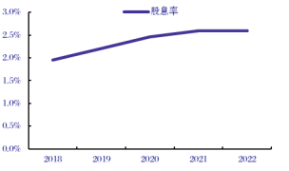
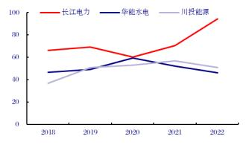
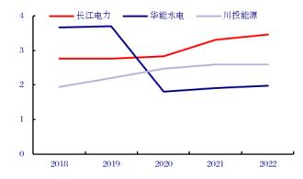

图13：公司历年分红金额及股利支付率

资料来源：wind，中国银河证券研究院

图14：公司历年股息率

资料来源：wind，中国银河证券研究院

分 红仍 有提 升空 间 。近年来 ，公司年均股利支 付率在 50%左 右， 与华能水 电相当， 明显低 于长江 电力 60 - 80%左右的水平 。以当前 收盘价计算 ，公司年均 股息率在 2 .4%左右，略低于同期华能 水电 2.6%， 明显 低于同期长江 电力 3.3% 。根据公司《未来三年（2023-2025 年 ）股东回报规 划》，每年 以现金方式 分配 的利润原则上每 10 股不低于 4 元（含 税）， 按当前股本计 算， 每年现金 分红不低于 19.5 亿元， 较 2022 年 现金分红 17.84 亿 元仍将 保持增长。 长 期来看， 随着 控股、参股在 建装机陆续投 运，公司现金
回收 能力将进一步 增强， 分红仍 有进一步提升 的空间。

图15：水电龙头股利支付率（%）

资料来源：wind，中国银河证券研究院

图16：核电及水电龙头股息率（%）

资料来源：wind，中国银河证券研究院

3. 经 营性 现金 流稳 定， 资产负 债率 低于 行业 龙头

经 营 性现 金 流稳 定 ， 投 资性现 金 流年 度 波动 较大 。水电项 目前期 投入大 ，建设 周期长 ，但进 入运 营期 后商业模式清 晰， 其高比例 折旧成本带来 充沛现金流。 公司近年来经 营性净现金流 在 4- 6 亿元左 右， 其中 2023 年前 三季度经营性 净现金流 4.23 亿元， 同比增长 7.1%。由于投资 并购活动 ，对雅砻江 、 大 渡河 等参 股公 司增 资， 以及 受到 结构 性存 款支 出和 赎回 的影 响， 投资 性现 金流 年度 波动 较大 。其中
2023 年前三季度 投资性净现金流 - 11.20 亿元， 同比减少 0 .54 亿元 。

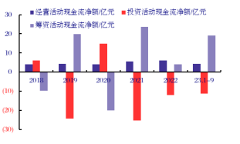
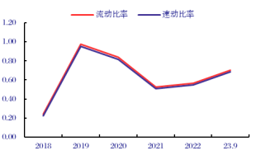
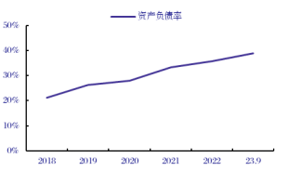
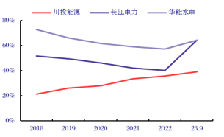

图17：公司历年经现净额与净利润

资料来源：wind，中国银河证券研究院

图18：公司历年流动比率与速动比率

资料来源：wind，中国银河证券研究院

资 产 负债 率 有所 上升 ， 但仍低 于 其他 水 电龙 头 。近年来由 于公司 投资并 购， 以 及 自身 电站建 设的 需要， 资产 负债率有所上 升， 截至 2023 年第三季度为 38.9% 。 同期长江电力、华 能水电等 资产负债率 在 60%以上 ，公司资产负 债率仍 明显低于行业 龙头。考虑到 水电经营、收 入的高度确定 性， 公司债务
风险 相对较小。

图19：公司历年资产负债率

资料来源：wind，中国银河证券研究院

图20：水电龙头资产负债率对比

资料来源：wind，中国银河证券研究院

二、 坐拥雅砻江， 盈利稳定性、远期成长性突出

（ 一 ）水资源丰富，装机增长空间超过 50%
常 规 水电 开 发接 近尾 声 ， 优质 大 水电 稀 缺性 强。 根据中国 水力资 源复查 结果， 仅考虑 理论蕴 藏量 在 1 万 千瓦及以上的 河流，我国水 电资源理论蕴 藏量装机 6.94 亿千瓦，理论蕴藏量对 应年发 电量为 6.08 万亿 千瓦时； 装机容量 500 万千 瓦及以上水电 站的技术可开 发装机容量为 5.42 亿千瓦， 对 应年发电量 为 2.47 万亿千 瓦时； 经济可开发 装机 4.02 亿千瓦。截至 2023 年 8 月， 我国常规 水电装机容 量已达 3.7 亿千 瓦， 占经济可 开发装 机 90%以上。进 入十四五以来 ， 随着 金沙江白鹤滩 电站和乌 东德 电站、 雅砻 江两 河口电站和杨 房沟电站投产 ，“十 三大”水电 基地装机 500 万千 瓦以上水电站 基本投 运完毕，优 质
大水 电稀缺性明显 。
表1：我国水能资源分布情况
地区 | 装机容量（MW） | 水能蕴藏量 年发电量（亿 kWh ） | 占全国比重（%） | 装机容量（MW） | 可开发的水能资源 年发电量（亿 kWh ） | 占全国比重（%）
华北 | 12299 | 1077 | 1.8 | 692 | 232 | 1.2
东北 | 12127 | 1062 | 1.8 | 1199 | 384 | 2.0
华东 | 30049 | 2632 | 4.4 | 1790 | 688 | 3.6
中南 | 64084 | 5614 | 9.5 | 6743 | 2974 | 15.5
西南 | 473312 | 41462 | 70.0 | 23234 | 13050 | 67.8
西北 | 84177 | 7374 | 12.5 | 4194 | 1905 | 9.9
全国 | 676047 | 59222 | 100.0 | 37853 | 19233 | 100.0
资料来源：长江电力价值报告，中国银河证券研究院
坐 拥雅 砻江 ，规划 水电 装机容 量 30GW 。雅砻江位于四 川省西 部， 是长江上 游金沙江的最大 支流 。 从河 源至河口，干流全长 1571 公里 ，天然落差 3830 米，流域面 积近 13 万平方 公里，多年平 均流量 1870 立方 米/秒，多年平均 径流量 591 亿立 方米。 干流共 规划了 22 级水电站， 总装机容量约 30GW，年 发电 量约 1500 亿千瓦时 ，具有水力资 源富集、调 节性能好 、淹没损 失少、经济 指标优越等突出 特点。 雅砻
江水 电基地在 " 中国 十三大水电基 地规划 "排第三 位， 仅次于金 沙江水电基地 和长江上游水 电基地 。
图21：雅砻江流域水电开发图
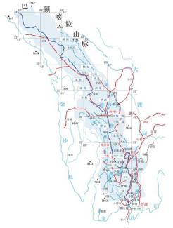
资料来源：雅砻江水电公司，中国银河证券研究院

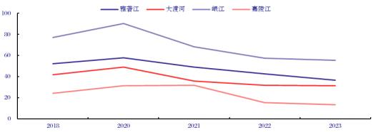
雅 砻江 已投 产水电 19.2GW， 在 建及 规划 装机约 11GW， 增长 空间 56% 。雅砻江干流共规划 22 座 大中 型梯级水电站 ，分为上游、中游、下游 三部分 。（ 1）下游为 卡拉乡至攀枝 花金沙江河段 ，全长 412 公里 ，建有 5 座水电站， 总装机 容量 14.7GW， 其中二滩水电 站于 2000 年投 产， 是雅砻江 干流投产的 第一 座水电站， 其 余电站均于 2016 年前投产 ；（ 2） 中游为两 河口至凉山木 里县卡拉乡河 段， 全长 268 公里 ，规划 7 座梯级 电站， 总装机 8.22GW， 其中两河 口、杨房 沟水电站于 2021 -2022 年相继 投产， 卡 拉 、孟底沟 、牙根一级水 电站在建 ，预计 2030 年前后投产 ；（ 3） 上游为四川 甘孜石渠呷衣寺 庙至凉山 州喜 德县两河口河 段， 全长 688 公里，规划 10 座梯级电站， 总 装机 3.45GW。
表2：雅砻江水电站汇总
名称 | 流域 | 装机容量（万千瓦） | 建设情况 | 实际/预计投产年份
锦屏一级 | 下游 | 360 | 已投产 | 2014
锦屏二级 | 下游 | 480 | 已投产 | 2014
官地 | 下游 | 240 | 已投产 | 2013
二滩 | 下游 | 330 | 已投产 | 2000
桐子林 | 下游 | 60 | 已投产 | 2016
两河口 | 中游 | 300 | 已投产 | 2022
杨房沟 | 中游 | 150 | 已投产 | 2021
已投产装机 |  | 1920
卡拉 | 中游 | 102 | 在建 | 2029
孟底沟 | 中游 | 240 | 在建 | 2030
牙根一级 | 中游 | 30 | 在建 | 2030
在建装机 |  | 372
楞古 | 中游 | 257.5 | 规划 | /
牙根二级 | 中游 | 108 | 规划 | /
上游 10 座水电站 | 上游 | 345.5 | 规划 | /
规划装机 |  | 711
合计 |  | 3003
资料来源：公司官网，北极星电力网，中国银河证券研究院

雅砻江流 域 来水 稳定 ， 两 河口 投 产后 可实 现 多年 调节 。雅 砻江流 域来水以 降水为 主， 且包括 地下 水及 融雪补给 ，水量 丰沛稳定 。除 2023 年来水 明显偏枯以外， 近年来月均来 水在 40 -60 亿方， 来水量 较 丰沛 且年 际变 化较 小。 两河 口建 成之 后， 与雅 砻江 干流 已建 成的 锦屏 一级 和二 滩水 电站 形 成 三大联 合调 节水库 ， 总调 节库容达 148.4 亿立方米 ， 带来极强的径流 调节能力， 可 实现雅砻江梯 级电站多年 调 节。 强大 的库 容形 成的 调节 能力 ， 不 仅可 以减 少丰 水期 四川 弃水 、改 善四 川电 网“ 丰余 枯缺 ”的结
构性 矛盾，也成为 雅砻江流域内 风、光等新能 源开发的关键 支撑。
图22：长江上游部分支流月均来水量（亿立方米）

资料来源： 四川省水文水资源勘测中心，中国银河证券研究院

雅 砻 江 流 域来 水 充 沛 ， 利用小时数 优 势明 显 。受益于 流 域充 沛的 来水 以及 强大的 调 节能 力， 雅砻 江水 电利用小时数 领先优势明显 。2015 年以 来， 雅砻江水电 年均利用小时 数 4830 小时， 明显高于全 国平均 3566 小时 、四川平均 4291 小时 。即使在来水 明显偏枯的 2023 年 ，雅砻江水 电年利 用小时数仍
达到 4388 小时， 明 显高于全国平均 3133 小时、 四川平均 3995 小时。

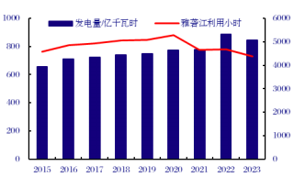
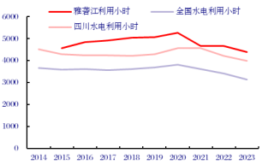

图23：雅砻江年发电量与利用小时数（年初年末平均装机计算）

资料来源：wind，雅砻江水电公司，中国银河证券研究院

图24：雅砻江利用小时数与全国、四川平均对比

资料来源：wind，雅砻江水电公司，中国银河证券研究院

（二） 水风光成长空间广阔， 市场化推动水电电价上行

1. 新 能源 已投 产 1GW， 远 期规 划 40GW

水 风光 一体 化成 长空间 广阔， 主要 流域 新能 源装机 规模均 超过 10GW 。根据国家 发改委 、国家能 源局《“十四五”可再生 能源发展 规划》，十四 五期间依托已建 成水电、“十 四五”期间新投 产水电调节 能 力和 水电 外送 通道 ， 推 进“ 十四 五” 期间 水风 光综 合基 地统 筹开 发。 对于 川滇 黔桂 水风 光综 合基地 以 及藏 东南 水风 光综 合基 地主 要流 域， 新能 源规 划装 机均 为千 万千 瓦级 ，其 中 雅 砻江 流域 可开 发新能
源装 机超过 40GW。
表3：部分流域新能源规划装机
 | 流域长度（km） | 新能源规划装机（万千瓦） | 开发主体
金沙江 | 3481 | 6000 | 国家能源集团， 三峡集团、华电集团
澜沧江 | 4880 | 3000 | 华能集团
雅砻江 | 1571 | 4000 | 国投电力、川投能源
资料来源：公司公告，国家能源局，中国银河证券研究院

雅 砻江 规划 新能源 40GW， 目前 已投 产 1GW 。雅砻江流域水风 光互补绿色清 洁可再生能源 示范基 地总 规模超 80GW，其中风电、光 伏发电超 40GW、抽水蓄能发 电超 10GW。建 成后， 将成为 世界最大 的绿 色清洁可再生 能源基地之一。 2023 年 6 月， 雅砻 江流域 两河口水电站 水风光互补一 期 柯拉光伏电 站投 产， 总装机 1GW； 目前流域 在建新能源 1.43GW、两河口 混合式抽水蓄能 1.2GW。根 据雅砻江流 域发 展规划， 预计 2030 年、 2035 年投产新能 源将分别达到 20GW 、30GW， 投 产抽水蓄能 将分别达到
5GW 、 10GW。
表4：雅砻江流域发展规划
阶段 | 时间 | 战略规划

第一阶段 | 2020 年 | 立足雅砻江流域开展水风光互补绿色清洁可再生能源示范基地规划和关键问题研究，落实 项目建设技术条件。  风光新能源开发取得实质性突破， 力争新能源装机达到 2000万千瓦左右； 完成抽水蓄能规
第二阶段 | 2030 年 | 划，力争规模达到 500 万千瓦左右，雅砻江流域水风光互补绿色清洁可再生能源示范基地 初具规模。  全面推进雅砻江流域新能源开发建设， 新能源装机达到 3000 万千瓦左右， 抽水蓄能装机达
第三阶段 | 2035 年 | 到 1000 万千瓦左右， 多能互补运行效益凸显， 雅砻江流域水风光互补绿色清洁可再生能源 示范基地基本建成。
第四阶段 | 本世纪中叶 | 新能源及抽水蓄能装机达到 5000 万千瓦以上，雅砻江流域水风光互补绿色清洁可再生能源 示范基地全部建成，实现世界第一的目标。
资料来源：雅砻江水电公司，中国银河证券研究院

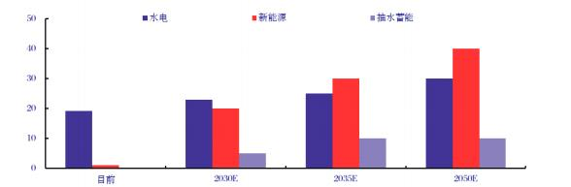
图25：雅砻江流域装机展望（ GW ）

资料来源：雅砻江水电公司，中国银河证券研究院

2. 十 四五 以来 电价 回升 ， 市场 化有 望推 动水 电电价 上行

雅 砻 江水 电消 纳地 区包 括川渝 电 网及 特高 压外 送， 各水电 站 电价 机制 不同 。其中锦官电 源组送江 苏电 价按照落地电 价倒推， 2022 年 8 月起 0.3195 元 /千瓦时， 电价水平较高 ；二滩、桐子 林以及两河 口 水电 站以 省内 消纳 为主 ，其 中优 先电 量执 行四 川 丰 平枯 电价 政策（以 各水 电站 核准 的优 先电 价为基 准， 12 月至次年 4 月枯水期电价 上浮 24.5%，6- 10 月丰水期电 价下浮 24%），优先电量以外 参与市场化
交易 并执行市场电 价； 杨房沟水 电站外送江西 ， 目前尚未明 确电价机制。
表5：部分流域新能源规划装机
电站 | 装机/万千瓦 | 消纳地区 | 电价机制
二滩水电站 | 330 | 四川、重庆（川渝电网） | 优先电价 0.2685元，执行四川丰平枯电价政策； 部分电量参与市场化交易。
锦官电源组 | 1080 | 四川、重庆、江苏（川 渝电网+外送江苏） | 送江苏： 上网电价按照落地端电价倒推，2022 年 8 月起 0.3195元；  留四川： 优先电价 0.2811 元，执行四川丰平枯电价政策；部分电量参与市场化交易。
桐子林水电站 | 60 | 四川 | 优先电价 0.2974 元，执行四川丰平枯电价政策； 部分电量参与市场化交易。
两河口水电站 | 300 | 四川 | 临时电价 0.3766 元，执行四川丰平枯电价政策。
杨房沟水电站 | 150 | 江西（特高压外送） | 尚未明确电价机制
总计 | 1920
资料来源：公司公告，国家能源局，中国银河证券研究院
表6：雅砻江水电优先电价（元/千瓦时）
电站 | 平水期（5 月、 11 月） | 丰水期（6 月-10 月） | 枯水期（12 月-次年 4 月）
二滩水电站 | 0.2685 | 0.2041 | 0.3343
锦官电源组 | 0.2811 | 0.2136 | 0.3500
桐子林水电站 | 0.2974 | 0.2260 | 0.3703
两河口水电站 | 0.3766 | 0.2862 | 0.4689
杨房沟水电站 |  | 尚未明确电价机制
资料来源：公司公告，国家能源局，中国银河证券研究院

十 四 五以 来 ， 雅 砻江 水 电平均 上 网电 价 明显 回升 。 十三五 期间处 于电力 市场化 开展初 期， 由 于市 场竞 争较为充分，导致 上网电价出 现一定幅度的 下降， 由 2014 年 0.306 元 /千瓦时下降至 2020 年 0.255 元 /千瓦 时， 六年总降 幅 16.7%； 十四五以来， 受益于供需关系 改善推动市场 化结算电价上 涨、两河口 外送 电价上涨等因 素，上网 电价触 底回升， 由 2020 年 0.255 元 /千瓦时 上涨至 2023 年 0.313 元 /千瓦 时， 三年 总涨幅 22.7% 。2023 年雅砻 江水电平均上 网电价创历史 新高。

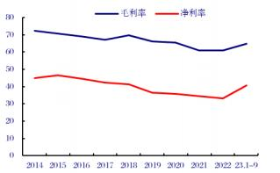
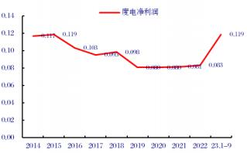
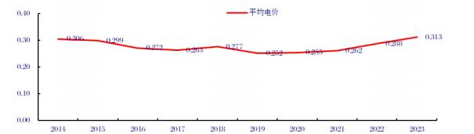
图26：雅砻江水电平均上网电价（含税，元/千瓦时）

资料来源：雅砻江水电公司，中国银河证券研究院

电 价 上涨 对冲 来 水偏 枯， 十四 五 以来 保持 优 秀盈 利能 力 。虽然十 四五以 来， 全 国及四 川来水逐 年 偏枯 ，但受益于电 价回升， 雅砻 江水电仍然保 持优秀的盈利 能力。 2022 年， 雅砻江水电 毛利率和净利 率分 别为 60.92%和 33.12%；2023 年前三 季度，雅砻江水电毛利率 64.76%，同比 -0.48pct，净利率 40.64%， 同比 +3.45pct 。2022 年， 雅砻江水 电度电净利润 0.083 元 /千瓦 时； 2023 年前 三季度， 雅砻 江水电度电 净利润 0.119 元 /千 瓦时， 同比 +0.026 元 /千瓦时 。

图27：雅砻江水电毛利率与净利率（%）

资料来源：雅砻江水电公司，中国银河证券研究院

图28：雅砻江水电度电净利润（元/千瓦时）

资料来源：雅砻江水电公司， 中国银河证券研究院

四 川 省经 济发 展迅 速 ， 电 源结 构 较为 单一 ， 电 力 供需 逐年 偏紧 。成渝地区 双城经济圈 位于“一 带 一路 ”和长江经 济带交汇处 ，在国 家发展大局中 具有独特而重 要的战略地位 。十三五以来 ，2016-2023 年四 川省 GDP 复合增速 6.5%， 高 于同期全国 GDP 复合增速 5.7% ； 经济迅速发展 带动旺盛 用电需求 ， 2016-2023 年四川用 电量复合增速 9.3%， 高 于同期四川 省发电 量复合增速 6.8%。从 供给侧 来看， 由于 四 川省 电源 结构 以水 电为 主， 装机 增量 有限 ，且 易受 来水 波动 影响 ， 因 此四 川省 发电 量增 速落 后于用
电量 增速， 用电需 求逐年偏紧。 其中 2022 年由 于来水明显偏 枯， 已首次在 丰水期 出现严 重缺电。

以上内容仅为本文档的试下载部分，为可阅读页数的一半内容。如要下载或阅读全文，请访问：https://d.book118.com/056100021014010053

